На правах рукописи

Басова
Алёна Александровна

ВЛИЯНИЕ РЕКОМБИНАНТНОГО БЕЛКА
ВИРУСА НАТУРАЛЬНОЙ ОСПЫ
НА БИОЛОГИЧЕСКИЕ ЭФФЕКТЫ
ФАКТОРА НЕКРОЗА ОПУХОЛЕЙ АЛЬФА

14.03.09 – клиническая иммунология, аллергология

АВТОРЕФЕРАТ
диссертации на соискание ученой степени
кандидата биологических наук

Новосибирск – 2012
Работа выполнена в Федеральном государственном бюджетном
учреждении «Научно-исследовательский институт
клинической иммунологии» Сибирского отделения РАМН

Научный руководитель:
доктор медицинских наук,
профессор Орловская Ирина Анатольевна

Официальные оппоненты:
доктор биологических наук,
профессор Аутеншлюс Александр Исаевич
кандидат биологических наук Королькова Ольга Юрьевна

Ведущая организация: Федеральное государственное бюджетное учреждение «Научно-исследовательский институт фармакологии» Сибирского отделения РАМН (г. Томск)

Защита состоится «_1_» марта 2012 года в _16.00_ часов на заседании диссертационного совета Д 001.001.01 в НИИ клинической иммунологии СО РАМН по адресу: 630099, г. Новосибирск, ул. Ядринцевская, 14.

С диссертацией можно ознакомиться в библиотеке НИИ клинической иммунологии СО РАМН

Автореферат разослан «_27__» __января_________ 2012 г.

Ученый секретарь
диссертационного совета
доктор медицинских наук Ольга Петровна Колесникова
ОБЩАЯ ХАРАКТЕРИСТИКА РАБОТЫ

Актуальность темы. Ключевую роль в развитии воспалительного процесса играют цитокины, в частности, TNF-α, IL-1, IL-6, интерфероны. Особое внимание придают провоспалительным свойствам TNF-α, гиперпродукция которого приводит к развитию хронических воспалительных заболеваний, в том числе аутоиммунной природы. К числу заболеваний, при которых наблюдается гиперпродукция TNF-α, относятся ревматоидный артрит, болезнь Бехтерева, болезнь Крона, системная красная волчанка, полимиозит, дерматомиозит, псориаз, атопический дерматит и многие другие. Наиболее веские доказательства патогенетического значения TNF-α получены при ревматоидном артрите, характеризующемся неуклонно прогрессирующим поражением суставов и внутренних органов. Под действием TNF-α повышается функциональная активность нейтрофилов, в том числе мигрировавших в сустав с образованием активных форм кислорода и высвобождением лизосомальных ферментов, которые оказывают повреждающее действие на хрящевую и костную ткань. Хронические воспалительные процессы часто сопровождаются формированием анемии. В основе патогенеза анемии хронических заболеваний лежат TNF-опосредованные нарушения пролиферации эритроидных предшественников, продукции эритропоэтина. Таким образом, среди широкого спектра провоспалительных медиаторов, участвующих в развитии воспалительных процессов, особое внимание привлечено к TNF-α - основному цитокину, определяющему развитие воспаления [Насонов Е. Л., 2003].
В качестве подходов к антицитокиновой стратегии этих заболеваний используют различные ингибиторы TNF-α на основе генно-инженерных продуктов, которые блокируют биологическую активность этого цитокина. [Kremer J.M. et al., 2003, Redlich K. et al., 2003]. Необходимость расширения спектра анти-TNF-α препаратов диктуется тем, что существующие анти-TNF-α препараты обладают разной терапевтической эффективностью. Несмотря на достигнутые первые успехи в лечении воспалительных процессов, патогенетическое обоснование использования анти-TNF-α терапии остается важнейшей задачей. Известные в настоящее время ингибиторы TNF-α продемонстрировали относительно высокую эффективность в процессе контролируемых исследований терапии РА [Gartlehner G. et al., 2006, Kirou K. A. et al., 2006], но в реальной клинической практике около 30–40% пациентов рефрактерны к терапии этими препаратами, менее чем у половины удается достигнуть полной или частичной ремиссии, а около 1/3 вынуждены прекращать лечение из-за развития вторичной неэффективности или побочных эффектов через 2–3 года терапии. Лечение известными в настоящее время ингибиторами TNF-α может сопровождаться развитием инфекционных осложнений, в первую очередь туберкулезной инфекции. [Dixon W.G. et al., 2006] Следовательно, существует необходимость создания препаратов нового типа, более безопасных и эффективно блокирующих активность TNF-α.
Цель исследования: Оценка in vitro и in vivo гемопоэз-модулирующей и противовоспалительной функций TNF-связывающего белка вируса натуральной оспы.
Задачи исследования:
- Исследовать влияние вирусного белка (VARV-CrmB) на TNF-зависимые изменения колониеобразующей активности костномозговых гемопоэтических предшественников мыши и человека.
- Исследовать влияние VARV-CrmB на TNF-зависимые изменения окислительно-метаболической активности и продукции IL-1β и IL-6 мононуклеарными клетками (МНК) человека.
- Исследовать влияние VARV-CrmB на клинические проявления, костномозговой гемопоэз и окислительно-метаболическую функцию лейкоцитов крови в модели коллаген-индуцированного артрита (КИА).
- Исследовать костномозговой гемопоэз, окислительно-метаболическую и миграционную функции лейкоцитов крови мышей при эпикутанном воздействии VARV-CrmB.
Научная новизна
Впервые показано, что в культуре клеток костномозговых гемопоэтических предшественников действие VARV-CrmB приводит к восстановлению TNF-индуцированного снижения количества эритроидных колоний и повышению численности гранулоцитарных колоний мыши до исходного уровня. Воздействие VARV-CrmB дозозависимым образом восстанавливает TNF-обусловленное снижение колониеобразующей способности гемопоэтических предшественников человека.
Установлено, что предварительная соинкубация TNF-α и VARV-CrmB полностью отменяет стимулирующий эффект TNF-α на продукцию IL-1β и IL-6 в культуре МНК человека.
Впервые показано, что белок VARV-CrmB отменяет TNF-индуцированную генерацию активных метаболитов кислорода лейкоцитами мыши и человека.
На модели коллаген-индуцированного артрита (КИА) впервые продемонстрировано, что введение мышам VARV-CrmB приводит к снижению степени активности артрита, коллагенолитической активности сыворотки (КАС) и содержания гликозаминогликанов (ГАГ) на ранних сроках развития КИА. Введение VARV-CrmB приводит к снижению численности нейтрофильных гранулоцитов и гранулоцитарных предшественников, а также к достоверному снижению окислительно-метаболической активности лейкоцитов на ранних сроках развития КИА.
Впервые показано, что эпикутанное воздействие VARV-CrmВ нормализует повышенную миграционную и окислительно-метаболическую активность лейкоцитов rmTNF-обработанных мышей. При эпикутанном воздействии VARV-CrmB оказывает корригирующие эффекты в отношении TNF-зависимых изменений колониеобразующей активности гемопоэтических предшественников.
Теоретическая и практическая значимость работы
Изучение влияния рекомбинантного белка вируса натуральной оспы на реализацию биологических эффектов TNF-α позволило выявить новые закономерности в регуляции гемопоэз-модулирующей и противовоспалительной функций этого цитокина.
Результаты исследования обосновывают новые подходы в лечении заболеваний человека, основанные на использовании вирусных белков. Белки вируса натуральной оспы, оказывающие влияние на биологические эффекты фактора некроза опухолей, являются перспективными для разработки нового метода антицитокиновой стратегии лечения заболеваний человека.
Основные положения, выносимые на защиту
- Белок VARV-CrmB восстанавливает TNF-зависимые изменения колониеобразующей активности гемопоэтических предшественников и окислительно-метаболической функции лейкоцитов мыши и человека.
- Белок VARV-CrmB оказывает противовоспалительный эффект на ранних сроках формирования коллаген-индуцированного артрита.
Личный вклад автора в проведение исследования. Все представленные результаты экспериментальных исследований получены лично автором, либо при его непосредственном участии.
Апробация работы. Основные результаты работы докладывались на Всероссийской научной конференции «Молекулярно-генетические основы функционирования цитокиновой сети в норме и при патологии», г. Новосибирск (2010 год), 8-ой итоговой конференции НИИКИ СО РАМН «Иммуногенез и иммунотерапия основных заболеваний человека: от эксперимента к клинике» (2011 год). Апробация диссертации состоялась 30 августа 2011г. на семинаре Института клинической иммунологии СО РАМН.
Публикации
По теме диссертации опубликовано 7 работ, в том числе 3 статьи в журналах, определенных ВАК РФ для публикации научных результатов диссертационных работ.
Объем и структура диссертации
Диссертация состоит из введения, обзора литературы, описания материалов и методов исследования, пяти глав собственных исследований, обсуждения полученных результатов и выводов. Материал изложен на 127 страницах машинописного текста, включающего 12 таблиц и 27 рисунков. Библиография содержит ссылки на 183 литературных источника, в том числе 152 иностранных. Работа выполнена на базе лаборатории иммунобиологии стволовой клетки отдела экспериментальной иммунологии Института клинической иммунологии СО РАМН.

МАТЕРИАЛЫ И МЕТОДЫ ИССЛЕДОВАНИЯ
Реактивы и среды. В работе использовались rmTNF-α, rhTNF-α, выделенные из бактериального штамма-продуцента (1,5 мг/мл, 3х10⁷ МЕ) [Пустошилова Н.М., 1994]. Выделение рекомбинантного VARV-CrmB (0,2 мг/мл) проводили по методу, описанному в работе [Лебедев Л.Р., 2001]. Поликлональные антитела к TNF-α (TNF АТ) получали путем иммунизации кроликов mrTNF-α и rhTNF-α. Использовались: моноклональные антитела к TNF-α компании «R&D System», среда М 3434 (Stem Cell Technology, Canada), среда Metho Cult GF Н 4434 (Stem Cell Technology, Canada), среда RPMI-1640, бычий коллаген II типа («Sigma»). Поликлональные антитела к TNF-α, rmTNF-α, rhTNF-α, VARV-CrmB были предоставлены ФГУН ГНЦ ВБ «Вектор».
Животные. В экспериментах использовали мышей линии (CBAxC57Bl/6)F-1 в возрасте 2-6 мес., полученных из лаборатории экспериментальных животных НИИКИ СО РАМН. Животных содержали и выводили из эксперимента в соответствии с правилами, принятыми Европейской конвенцией по защите животных, используемых для экспериментальных и иных научных целей (Страсбург, 1986).
Оценка числа коммитированных предшественников клеток костного мозга человека. Оценка производилась на донорских клетках костного мозга (ККМ) человека, которые были предоставлены НИИКИ СО РАМН. Для определения числа коммитированных предшественников ККМ в концентрации 2,5х10⁴/мл инкубировали на 24-луночных планшетах с использованием метилцеллюлозной среды Metho Cult GF Н 4434 (Stem Cell Technology, Canada), содержащей rSCF, rGM-CSF, rIL-3, rEpo. Гранулоцитарно-макрофагальные (КОЕ-ГМ), эритроидные (БОЕ-Э, КОЕ-Э) и гранулоцитарно-эритроцитарно-макрофагально-мегакариоцитарные (КОЕ-ГЭММ) колонии подсчитывали под инвертированным микроскопом после 14-дневной инкубации при температуре 37^{O}С, во влажной атмосфере, содержащей 5% СО₂ согласно рекомендациям Stem Cell Techologies, Canada.
Оценка числа коммитированных предшественников клеток костного мозга мышей линии (CBAxC57Bl/6)F1. Клетки костного мозга в концентрации 2,5х10⁴/мл инкубировали на 24-луночных планшетах в метилцеллюлозной среде М 3434 (Stem Cell Technology, Canada), содержащей цитокины SCF, EPO, IL-3, IL-6. Гранулоцитарно-макрофагальные (КОЕ-ГМ), эритроидные (БОЕ-Э, КОЕ-Э) и гранулоцитарно-эритроцитарно-макрофагально-мегакариоцитарные (КОЕ-ГЭММ) колонии подсчитывали под инвертированным микроскопом после 14-дневной инкубации при 37^{O}С, во влажной атмосфере, содержащей 5% СО₂ согласно рекомендациям Stem Cell Techologies, Canada.
Облучение животных. Облучение животных производили на аппарате РУМ-25 при мощности 0,5 Гр/мин, напряжении 130 кВ, силе тока 10мА. Летальная доза составляла 8.5 Гр.
Определение количества колониеобразующих единиц селезенки КОЕ-с8. Клетки костного мозга в количестве 0,5х10⁵/мышь вводили внутривенно летально облученным реципиентам. На 8-е сутки производили забой реципиентов, после фиксации селезенок в реагенте Телесницкого подсчитывали число макроскопически видимых колоний в селезенках.
Количество форменных элементов периферической крови (лейкоцитов и тромбоцитов) определяли с помощью гематологического анализатора ERMA PCI90 (Япония). Относительное количество форменных элементов крови подсчитывали на мазках, окрашенных по Романовскому-Гимзе.
Коллаген-индуцированный артрит (КИА) моделировали на мышах линии (CBAxC57Bl6)F1 с использованием бычьего коллагена II типа («Sigma»). В заднюю часть спины мышей подкожно вводили 45 мкг коллагена II типа с полным адъювантом Фрейнда («Difco») и через 18 суток повторно вводили коллаген II типа (45 мкг) с неполным адъювантом Фрейнда («Difco») в основание хвоста в 4-6 точках [Paul-Clark M.J. et al., 2002]. Всего каждому животному вводили по 90 мкг коллагена II типа. Поли-AbTNF и VARV-CrmB вводили мышам через 4 часа после разрешающей инъекции коллагена II типа, когда в крови животных увеличивается концентрация TNF [Kirou K. A. et al., 2006].
Животные были разделены на 4 группы: I-я – контрольная (животным вводили физ. раствор), II-я – мыши с КИА, III-я – животные с КИА, которым внутрибрюшинно вводили поликлональные антитела к TNF (поли-AbTNF) по 2 мкг/мышь (группа сравнения) и IV-я – мыши с КИА, которым внутрибрюшинно вводили по 2 мкг рекомбинантного TNF-связывающего белка вируса натуральной оспы VARV-CrmB (основная группа).
Оценка степени активности КИА. Характер и степень активности КИА оценивали по 4-точечной шкале на каждой конечности. Критериями шкальной оценки активности КИА были: 0 - нормальный вид суставов и сохраненный объем движения в суставах; 1 - эритемы и отек конечностей; 2 - видимая деформация суставов; 3 - анкилоз суставов при сгибании [Inglis J.J. et al., 2007].
Оценка структурно-метаболических изменений соединительной ткани. О структурно-метаболических изменениях соединительной ткани в динамике развития КИА судили по коллагенолитической активности сыворотки (КАС) крови мышей и по суммарному содержанию гликозаминогликанов (ГАГ) [Шараев П.Н., 1987, Шараев П.Н., 1987]. Величины КАС и ГАГ выражали в микромолях оксипролина на 1 л сыворотки крови за 1 час (мкмоль оксипролина/л) и микромолях гексуроновой кислоты в 1 л сыворотки (мкмоль/л) соответственно. Оценка КАС и уровня ГАГ была проведена на базе кафедры биохимии НГМУ.
Оценка окислительно-метаболической функции лейкоцитов. МНК крови 6 здоровых доноров, выделенных в градиенте фиккол-урографина (р=1,077), культивировали в количестве 10⁶/мл в RPMI-1640 c добавлением 10% эмбриональной телячьей сыворотки, гентамицина 80 мкг/мл, 2мМ L-глутамина, 5х10⁻⁵ мМ меркаптоэтанола. Для оценки нейтрализующей активности использовали различные концентрации антител (полиAb_{TNF} – 1000, 100, 50, 8 нг/мл и моноAb_{TNF} – 100 и 50 нг/мл) и белка VARV-CrmB (100, 50, 10, 8 нг/мл), которые предварительно инкубировались с TNF-α при 37^{о}С в течение 3 часов. После инкубации образцы растворов добавляли в культуру МНК. Во всех исследованиях использовали 2 нг/мл TNF.
Окислительно-метаболическую (ОМ) функцию МНК крови здоровых доноров оценивали с помощью люминол-зависимой хемилюминесценции (ХЛ) [Tono-oka T. et al., 1983]. Измерение интенсивности ХЛ ответа МНК проводили с помощью мультимодального планшетного ридера «LB 941 TriStar» («Berthold Technologies», Германия). Результаты ХЛ исследования выражали как суммарный ХЛ ответ МНК – Isum = имп/10³ МНК/30 мин, где n – число импульсов, испускаемых МНК в течение 30 минутного исследования, а также регистрировали его максимальное значение – Imax.
Оценка содержания цитокинов IL-1β и IL-6 в кондиционной среде культуры МНК. Содержание цитокинов IL-1β и IL-6 в кондиционной среде культуры донорских МНК оценивалось через 24 часа инкубации с помощью коммерческих тест-систем ИФА («Вектор-Бест», Новосибирск). Измерение IL-1β и IL-6 проводили с помощью мультимодального планшетного ридера «LB 941 TriStar» («Berthold Technologies», Германия).
Оценка миграции лейкоцитов при эпикутанных аппликациях. Эпикутанную аппликацию rmTNF и VARV-CrmB на дорзальную поверхность обоих ушей мышей в объёме 25 мкл/ухо проводили по [Cumberbatch M. et al., 2005]. Животные были разделены на 4 группы: I-я (контрольная) группа - эпикутанная обработка фосфатным солевым раствором (PBS); II-я группа – эпикутанная аппликация rmTNF в дозе 500 нг/мышь; III-я группа – обработка рекомбинантным VARV-CrmB в дозе 500 нг/мышь; IV группа – 500 нг rmTNF + 500 нг VARV-CrmB спустя 30 мин. Животных выводили из эксперимента через 2, 24 и 72 ч после эпикутанной аппликации rmTNF и VARV-CrmB. Для оценки миграции клеток из кожного эксплантата уши промывали 70% этанолом, отделяли дорзальную часть кожи уха и помещали дермальной стороной вниз в ячейку 24-луночного планшета с 1 мл полной среды RPMI1640. Клетки инкубировали в течение 24 часов при 37ºС во влажной атмосфере, содержащей 5% СО₂. Затем клетки отсасывали в центрифужные пробирки, вносили в каждую лунку по 100 мкл культуральной среды с 0,25% трипсином, инкубировали при 37 ºС, затем вносили по 200 мкл полной среды RPMI1640, смывали прилипшие клетки и объединяли с первой порцией клеток в центрифужных пробирках. Клетки концентрировали центрифугированием при 1500 об/мин. Количество клеток, мигрировавших из одного уха, подсчитывали в камере Горяева.
При проведении исследований на МНК и ККМ у всех доноров было получено информированное согласие на использование данных обследования в научных целях и согласие этического комитета на проведение исследования. В работе с обследуемыми людьми соблюдались этические принципы, предъявляемые Хельсинкской Декларацией Всемирной Медицинской Ассоциации (World Medical Association Declaration of Helsinki (1964, 2000) и Правилами клинической практики в Российской Федерации, утвержденными Приказом Минздрава РФ от 19.06.2003 г. № 266.
Статистическая обработка данных. Статистическая обработка материала осуществлялась пакетом лицензированных программ Excel 7,0 и Statistica 5,0 с использованием среднего арифметического, ошибки средней, критерия Стьюдента. Результаты считались достоверными при p<0,05.

РЕЗУЛЬТАТЫ СОБСТВЕННЫХ ИССЛЕДОВАНИЙ
Исследование влияния VARV-СrmB
на колониеобразующую активность ККМ мышей.
Для того чтобы оценить TNF-блокирующие свойства белка VARV-CrmB был проведен ряд экспериментов на модели костномозгового гемопоэза мыши при воздействии rTNF-α.
Было обнаружено, что VARV-CrmB в отсутствие rmTNF-α не оказывает эффекта на костномозговой гемопоэз мыши (количество эритроидных и гранулоцитарно-макрофагальных колоний под воздействием VARV-CrmB достоверно не изменялось), что можно интерпретировать как отсутствие токсического эффекта изучаемого белка на гемопоэтические предшественники (рис. 1).
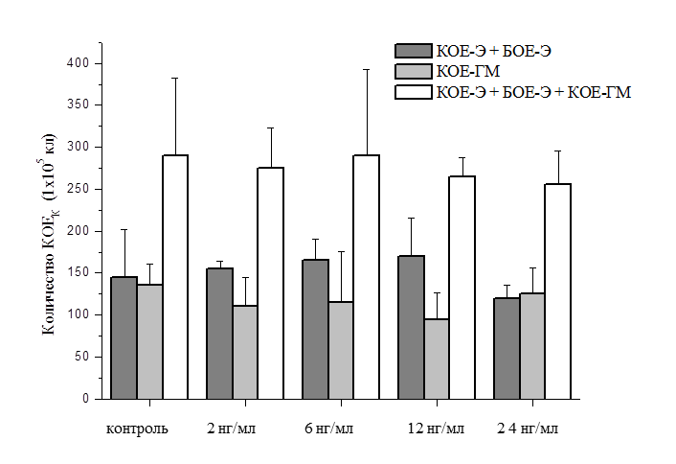

Рис. 1. Влияние СrmB на колониеобразующую активность ККМ мышей BALB/c.
Из данных представленных на рисунке 2 видно, что внесение rmTNF-α в различных концентрациях в культуру ККМ мыши приводило к достоверному снижению количества эритроидных предшественников (БОЕ-Э+КОЕ-Э). Вместе с тем при воздействии rmTNF-α в концентрации 2 нг/мл наблюдалось достоверное увеличение числа КОЕ-ГМ по сравнению с контролем (культуральная среда), а при воздействии rmTNF-α в концентрации 10 нг/мл не наблюдалось достоверного увеличения числа КОЕ-ГМ. Для исследования влияния VARV-CrmB на rmTNF-индуцированные изменения констномозгового гемопоэза была выбрана концентрация rmTNF-α 2 нг/мл.
В дальнейших экспериментах исследовалось влияние рекомбинантного белка-антагониста TNF (VARV-CrmB) в различных концентрациях на rmTNF-индуцированные изменения колониеобразующей активности ККМ (рис. 3).
Следствием воздействия rmTNF-α (2 нг/мл) в данной серии экспериментов было достоверное снижение количества эритроидных колоний (БОЕ-Э+КОЕ-Э) и достоверное повышение количества КОЕ-ГМ по сравнению с контролем. Воздействие VARV-CrmB приводило к дозозависимому усилению эритроидного колониеобразования и восстановлению количества КОЕ-ГМ до контрольного уровня.
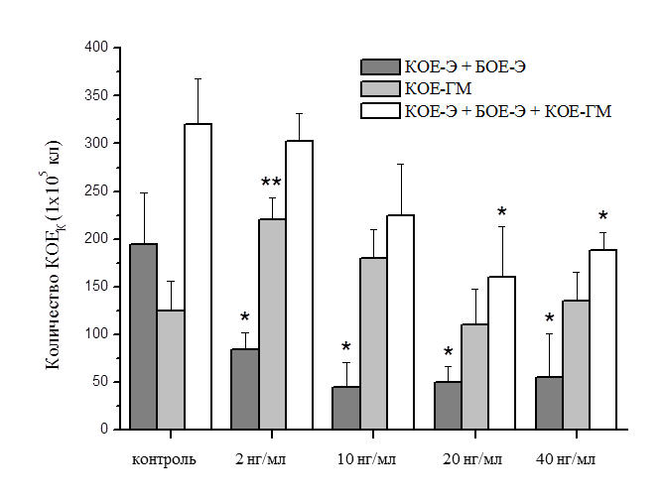

Рис. 2. Влияние rmTNF на колониеобразующую активность ККМ мышей. * - Достоверное снижение относительно контроля (р<0.05)
** Достоверное повышение относительно контроля (р<0.05)

Рис. 3. Влияние VARV-CrmB на rmTNF-индуцированные изменения колониеобразующей активности ККМ мышей. 1: контроль, 2: 2 нг/мл rmTNF, 3 -5: 2 нг/мл rmTNF+2нг/мл, 6 нг/мл и 12 нг/мл CrmB.
# Достоверное снижение относительно контроля (р < 0.05)
## Достоверное повышение относительно контроля (р < 0.05)
* Достоверное повышение относительно 2 нг/мл rmTNF-α (р < 0.05)
Исследование влияния VARV-СrmB на колониеобразующую
активность ККМ человека.
Были проведены эксперименты по исследованию влияния рекомбинантного белка-антагониста TNF-α (VARV-CrmB) в различных концентрациях на rhTNF-индуцированные изменения колониеобразующей активности ККМ человека (рис.4). Предварительно было установлено, что rhTNF-α (2 нг/мл) достоверно снижал количество эритроидных и гранулоцитарно-макрофагальных колоний в культуре ККМ человека. Добавление в культуру клеток VARV-CrmB в дозе 2 нг/мл не оказывало влияние на rhTNF-индуцированное снижение количества гемопоэтических предшественников. А в дозах 6 и 12 нг/мл VARV-CrmB дозозависимым образом повышал исследуемые показатели, отменяя эффект rhTNF-α.

Рис. 4. Влияние VARV-CrmB на rhTNF-индуцированные изменения колониеобразующей активности ККМ человека. 1: контроль, 2: 2 нг/мл rhTNF, 3 -5: 2 нг/мл rhTNF+ 2 нг/мл, 6 нг/мл и 12 нг/мл CrmB.
* - относительно контроля (р < 0.05); ** - относительно 2 нг TNF-α (р < 0.05)

Оценка влияния VARV-CrmB на функциональную
активность мононуклеарных клеток.
Биологическая активность TNF-α опосредуется связыванием со специфическими рецепторами, экспрессированными на различных клетках, Поэтому было проведено исследование по оценке способности VARV-CrmB отменять эффекты TNF-α на функциональную активность мононуклеарных клеток человека.
Было показано, что предварительная соинкубация TNF-α и белка VARV-CrmB в различных концентрациях (100 нг/мл и 10 нг/мл) полностью отменяет эффекты TNF-α на продукцию IL-1β и IL-6 в культуре МНК, а концентрации IL снижалась до уровня спонтанной продукции (табл. 1). При изучении влияния TNF-связывающего белка вируса натуральной оспы (VARV-CrmB) на TNF-индуцированную генерацию активных метаболитов кислорода установлено, что тестируемый белок отменяет TNF-стимулированный хемилюминесцентный ответ клеток (табл. 2).
Таблица 1. Содержание цитокинов IL-1β и IL-6 в кондиционной среде культуры МНК условно здоровых доноров через 24 ч после добавления в среду различных стимуляторов (M± m), n=6.
Группы | IL-1β, пкг/мл | IL-6, пкг/мл
Спонтанная (без стимулятора) | 3,1±1,1^{b} | 112,8±21,2^{b}
TNF 2 нг/мл | 764,9±197,0ª | 1525,8±45,3ª
VARV-CrmB 100 нг/мл | 8,7±1,4^{a,b} | 186,1±32,5^{b}
VARV-CrmB 50 нг/мл | 9,5±4,0^{b} | 215,4±84,6^{b}
VARV-CrmB 10 нг/мл | 4,3±1,0^{b,c} | 107,2±19,2^{b}
TNF 2 нг/мл+полиAb_{TNF} 1000 нг/мл | 4,9±1,3^{b} | 155,0±31,4^{b}
TNF 2 нг/мл+полиAb_{TNF} 100 нг/мл | 8,1±1,7^{b} | 182,2±40,5^{b}
TNF 2 нг/мл+полиAb_{TNF} 50 нг/мл | 18,7±13,2^{b} | 181,5±52,1^{b}
TNF 2 нг/мл+моноAb_{TNF} 100 нг/мл | 8,2±1,8^{a,b} | 170,4±37,1^{b}
TNF 2 нг/мл+моноAb_{TNF} 50 нг/мл | 50,3±16,4^{a,b} | 957,2±201,8^{a,b}
TNF 2 нг/мл+VARV-CrmB 100 нг/мл | 6,8±1,3^{b} | 164,3±37,7^{b}
TNF 2 нг/мл+VARV-CrmB 10 нг/мл | 7,1±1,6^{b} | 178,6±49,0^{b}
Примечание: a - достоверно по сравнению с гр. «Спонтанная» (р < 0.05)
b - достоверно по сравнению с группой «TNF 2 нг/мл» (р < 0.05)
c - достоверно по сравнению с группой «VARV-CrmB 100 нг/мл» (р < 0.05)

Таблица 2. Эффективность нейтрализации стимулирующего действия rTNF различными TNF-антагонистами (M±m).
TNF и препараты TNF-антагон. | Суммарный ХЛ ответ  (имп/10³ МНК/30 мин) | p
Без стимуляторов (0) | 8,4±2,8
TNF 2 нг/мл | 16,9±1,5 | p₂₋₁<0,01
Ab_{TNF} + 8 нг/мл | 7,3±2,2
Ab_{TNF} 50 нг/мл | 7,4±1,9
VARV-CrmB 8 нг/мл | 7,8±2,2
TNF 2 нг/мл + Ab_{TNF} 8 нг/мл | 12,5±2,3 | p₆₋₁<0,05
TNF 2 нг/мл + Ab_{TNF} 50 нг/мл | 8,4±1,6 | p₇₋₂<0,01  p₇₋₆<0,05
TNF 2 нг/мл + CrmB 8 нг/мл | 7,3±1,8 | p₈₋₂<0,01  p₈₋₆<0,01
Таким образом, при изучении влияния TNF-связывающего белка VARV-CrmB была продемонстрирована достаточно высокая эффективность его блокирующей способности TNF-индуцированной генерации АМК и продукции IL-1β и IL-6 МНК здоровых доноров.

Исследование противовоспалительных эффектов
VARV-CrmB в модели коллаген-индуцированного артрита.
Модель КИА была выбрана для оценки in vivo противовоспалительных эффектов белка VARV-CrmB. Результаты шкальной оценки клинического проявления КИА у мышей разных представлены в табл. 3. В динамике развития КИА (II группа) наблюдали закономерное усиление клинических проявлений артрита, которое, судя по результатам шкальной оценки, повышается вплоть до 21 суток наблюдения. Введение поли-AbTNF и VARV-CrmB, судя по показателям шкальной оценки, приводило к снижению степени активности артрита у мышей на ранних сроках наблюдения. Так, только через 2 суток после введения поли-AbTNF сумма баллов по шкале была статистически ниже, чем у мышей II группы (КИА). В то же время, у мышей IV группы (КИА+VARV-CrmB) сумма баллов была достоверно меньшей на 2 и 7 сут. Затем, к 14 и 21 суткам показатели шкальной оценки степени активности артрита во всех сравниваемых группах практически не отличались (табл. 3).
Таблица 3. Показатели шкальной оценки клинических проявлений коллаген-индуцированного артрита у мышей в динамике его развития и при введении поли-AbTNF и VARV-CrmB (M±m).
Гр. животных | Сроки наблюдения, сут.
Гр. животных | 2 | 7 | 14 | 21
I. Контроль | 0 | 0 | 0 | 0
II КИА | 3,8±0,17 | 5,3±0,6 | 7,2±1,4 | 9,6±1,5
III КИА+abTNF | 2,7±0,7** | 4,4±0,9 | 6,9±0,8 | 9,7±1,2
IV КИА+CrmB | 2,2±0,3** | 3,7±0,5** | 6,2±0,6 | 9,3±1,7
Примечание: * - достоверные различия по сравнению с I группой (контроль);
** - по сравнению с данными животных II группы; Х – по сравнению с данными животных III группы (p<0,05).

Развитие воспалительного процесса при КИА реализуется за счет эффекторных клеток крови (нейтрофилов, лимфоцитов и моноцитов), имеющих костномозговое происхождение. Для оценки активности воспаления была проведена оценка численности и функционального состояния лейкоцитов крови.
На ранних сроках (2 сутки) развития КИА общее количество лейкоцитов крови снижалось, затем возрастало (7 сутки), что отражает классический характер течения воспалительного процесса (табл. 4). Снижение общего количества лейкоцитов крови на ранних сроках наблюдения (2 сутки), вероятно, связано с усилением миграции этих клеток в ткани, а рост их численности к 7 суткам наблюдения, возможно, является результатом активации костномозгового кроветворения. При введении поли-AbTNF численность лейкоцитов крови менялась волнообразно. Так, на 2 сутки после введения поли-AbTNF численность лейкоцитов возрастала, к 7 суткам снижалась, а к 14 суткам, напротив, возрастала. На 2 сутки после введения VARV-CrmB численность лейкоцитов крови снижалась, затем происходила нормализация, а к 14 суткам имела тенденцию к росту.
Таблица 4. Изменение количества лейкоцитов крови в динамике развития коллаген-индуцированного артрита у мышей и при введении поли-AbTNF и VARV-CrmB (M±m).
Гр. животных | Сроки наблюдения, сут.
Гр. животных | 2 | 7 | 14 | 21
II КИА | 10,6±0,2* | 18,9±2,2* | 14,1±2,3 | 11,3±5,0
III КИА+abTNF | 17,1±2,1*/** | 8,9±1,9*/** | 17,2±3,4 | 10,4±2,1
IV КИА+CrmB | 9,4±0,6*/X | 12,3±2,3 X | 19±5 | 10,9±3,4
I. Контроль | 14,2±2,4
Примечание: * - достоверные различия по сравнению с I группой (контроль); ** - по сравнению с данными животных II группы; Х – по сравнению с данными мышей III группы (p<0,05).

Анализ результатов оценки клеточных элементов крови показал, что при развитии КИА происходит увеличение как относительной, так и абсолютной численности нейтрофилов крови, которые играют ключевую роль в реализации воспалительного процесса [Маянский Д.Н. 2007]. Результаты исследования показали, что введение поли-AbTNF и VARV-CrmB приводит к снижению численности нейтрофилов крови (данные не приведены).
Пополнение популяции нейтрофильных гранулоцитов в процессе развития КИА происходит, очевидно, за счет увеличения численности гранулоцитарно-макрофагальных предшественников в условиях активной продукции TNF-α. В дальнейших экспериментах исследовалось влияние введения поли-AbTNF и TNF-связывающего белка вируса натуральной оспы VARV-CrmB на состояние костномозгового кроветворения мышей в динамике развития КИА. Показано, что введение животным антител и VARV-CrmB приводит к достоверному снижению числа КОЕ-ГМ на 7 сутки наблюдения, а в последующие сроки исследования не наблюдается корректирующих эффектов от введения препаратов. На 3 неделе обнаруживается достоверная стимуляция исследуемого показателя под воздействием VARV-CrmB (Рис.5). Повышение количества КОЕ-ГМ наблюдалось в группе КИА на всех сроках исследования.
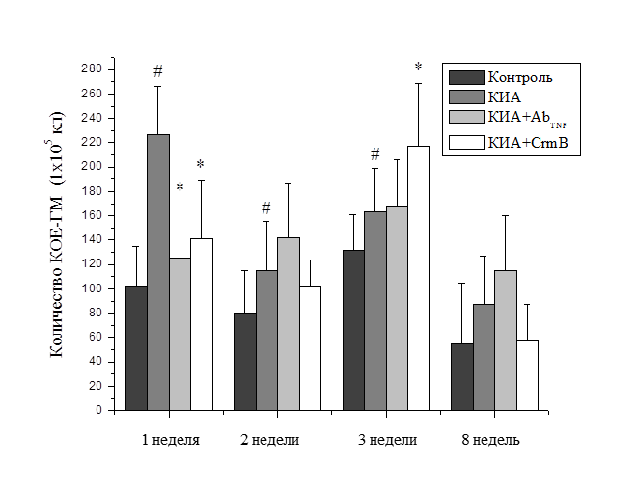

Рис. 5. Влияние VARV-CrmB и анти-TNF антител на количество КОЕ-ГМ в процессе развития КИА
# - достоверно относительно контроля; * - достоверно относительно КИА.

Было проведено исследование КАС и содержания суммарных сГАГ в динамике развития коллаген-индуцированного артрита у мышей.
КАС в динамике развития КИА закономерно возрастает, что свидетельствует о повышении суммарной активности коллагеназы и протеаз [Шараев П.Н., 1987]. При этом результаты исследования показали, что КАС в динамике развития КИА достигает максимума к 14 суткам наблюдения. Введение поли-AbTNF и VARV-CrmB приводило к снижению КАС. Однако исследование показало, что введение VARV-CrmB был более эффективным, чем поли-AbTNF (табл. 5).
Активация КАС в динамике развития КИА сопровождается разрушением хрящевой ткани, о чем свидетельствуют данные исследования сГАГ [Шараев П.Н., 1987]. Результаты исследования показали, что уровень сГАГ в динамике развития КИА закономерно возрастает. При этом введение поли-AbTNF и TNF-связывающего белка вируса натуральной оспы VARV-CrmB приводило к снижению уровня сГАГ, что говорит о нейтрализации эффекта действия TNF-α (табл. 6).
Таблица 5. Показатели коллагенолитической активности сыворотки крови в динамике развития коллаген-индуцированного артрита у мышей и при введении поли-AbTNF и VARV-CrmB (M±m).
Группы животных | Сроки наблюдения, сут
Группы животных | 2 | 7 | 14 | 21
I. Контроль | 5,3±0,6 | 5,7±0,3 | 5,1±0,7 | 5,5±0,4
II КИА | 11,6±1,4* | 18,1±2,2* | 19,2±1,9* | 17,4±2,4*
III КИА+abTNF | 8,2±0,7*/** | 16,1±1,4* | 17,2±1,5* | 17,6±1,8*
IV КИА+CrmB | 6,4±0,6*/** | 9,7±1,6*/**/Х | 16,3±2,5* | 15,7±2,1*
Примечание: * - достоверные различия по сравнению с I группой (контроль); ** - по сравнению с данными животных II группы; Х – по сравнению с данными мышей III группы (p<0,05).

Таблица 6. Изменение содержания суммарных сывороточных гликозаминогликанов в динамике развития коллаген-индуцированного артрита у мышей и при введении поли-AbTNF и VARV-CrmB (M±m).
Группы животных | Сроки наблюдения, сут
Группы животных | 2 | 7 | 14 | 21
I. Контроль | 21,3±1,2 | 20,7±1,6 | 19,7±1,5 | 20,1±1,4
II КИА | 32,3±2,2* | 44,5±2,7* | 41,2±2,4* | 56,3±3,6*
III КИА+abTNF | 26,2±1,5*/** | 36,3±1,9*/** | 40,7±2,8* | 51,4±3,3*
IV КИА+CrmB | 25,7±1,7** | 31,2±1,1^{*/**/Х} | 35,7±2,3* | 49,3±2,7*
Примечание: * - достоверные различия по сравнению с I группой (контроль); ** - по сравнению с данными животных II группы; Х – по сравнению с данными мышей III группы (p<0,05).

Таким образом, результаты исследования показали, что развитие КИА сопровождается разрушением соединительной ткани и, по всей видимости, суставов животных. При этом известно, что поражение суставов при аутоиммунных заболеваниях зависит от эффекта действия TNF-α, включая индукцию/стимуляцию окислительных процессов эффекторными клетками воспаления, в связи с чем, нами были проведены исследования по оценке окислительно-метаболической функции лейкоцитов крови мышей.
Результаты исследования показали, что ОМ функция лейкоцитов крови в динамике развития КИА значительно усиливается и сохраняется на высоком уровне до конца срока наблюдения (рис. 10). Введение поли-AbTNF и VARV-CrmB мышам с КИА приводило к достоверному снижению ОМФ лейкоцитов крови. При этом, VARV-CrmB оказывал более выраженный эффект на ОМ функцию лейкоцитов крови мышей с КИА (рис. 6).

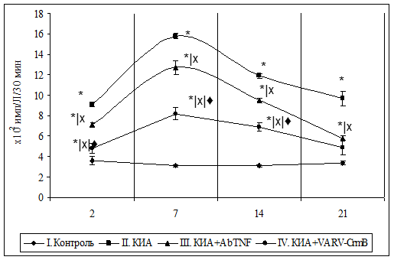
Рис. 6. Изменение окислительно-метаболической функции лейкоцитов крови в динамике развития коллаген-индуцированного артрита у мышей и при введении поли-AbTNF и VARV-CrmB.
* - достоверные различия по сравнению с данными контрольной группы; Х – по сравнению с II группой (КИА) и ♦ - по сравнению с III группой (КИА+ поли-AbTNF).
Хронические воспалительные процессы (в т.ч. аутоиммунные, к которым относится ревматоидный артрит) часто сопровождаются формированием анемии. В процессе развития коллаген-индуцированного артрита не наблюдалось достоверного снижение количества эритроидных колоний на 1 неделе исследования; в последующие сроки этот показатель не отличался от контроля. На модели коллаген-индуцированного артрита показано, что введение животным поли-AbTNF и VARV-CrmB приводит к достоверному повышению количества (БОЕ-Э+КОЕ-Э) на 1 неделе (pис. 7).
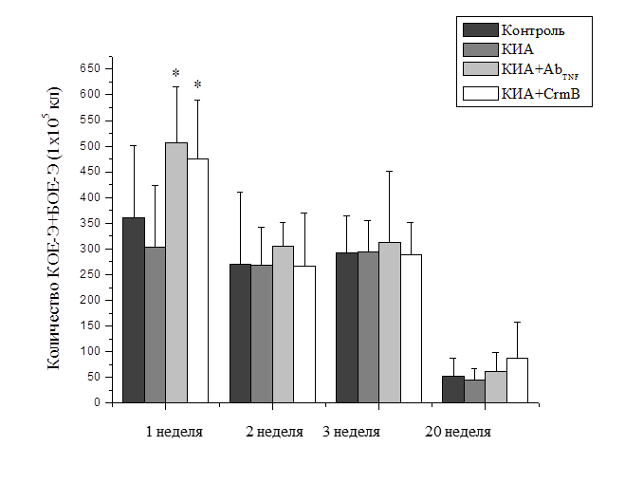

Рис. 7. Влияние VARV-CrmB и поли-AbTNF на количество БОЕ-Э+КОЕ-Э в процессе развития КИА.
# - достоверно относительно контроля; * - достоверно относительно КИА.
В наших исследованиях не обнаружено анемии у экспериментальных животных в процессе развития КИА. Тем не менее на ранних сроках (1 неделя) поли-AbTNF и VARV-CrmB оказывают достоверный стимулирующий эффект на эритроидное колониеобразование.
Можно предположить, что введение поли-AbTNF и VARV-CrmB приводит к снижению степени активности артрита у мышей на ранних сроках наблюдения. При введении как поли-AbTNF, так и VARV-CrmB на ранних сроках исследования отмечается снижение КАС и содержание ГАГ в сыворотке крови мышей.

Изучение эффектов rmTNF и VARV-CrmB
при эпикутанном способе воздействия
Метод чрезкожной доставки лекарственных средств в составе мазей, гелей и других форм широко применяется в клинической практике. Поэтому было решено исследовать TNF-нейтрализующей способности белка VARV-Crmb при эпикутанном аппликативном методе воздействия. Животные были разделены на 4 группы: I-я (контрольная) группа (15 мышей) – эпикутанная обработка фосфатным солевым раствором (PBS); II-я группа – эпикутанная аппликация rmTNF в дозе 500 нг/мышь (15 мышей); III-я группа – обработка рекомбинантным VARV-CrmB в дозе 500 нг/мышь (15 мышей); IV группа – 500 нг rmTNF + 500 нг VARV-CrmB спустя 30 мин (15 мышей). Животных выводили из эксперимента через 2, 24 и 72 ч после эпикутанных аппликаций.
У мышей всех групп, за исключением животных, обработанных VARV-Crmb, наблюдалось усиление миграции лейкоцитов. При обработке мышей VARV-Crmb миграционная активность клеток не менялась. В то же время практически на всех сроках наблюдения VARV-Crmb достоверно снижал количество мигрирующих лейкоцитов у rmTNF-обработанных мышей (табл. 7).
Показано, что уже через 2 ч после эпикутанной обработки rmTNF-α происходит усиление активности ОМ функции лейкоцитов крови мышей, которое достигает максимума через 24 ч, а затем постепенно снижается, достигая контрольных величин к 72 ч наблюдения. При эпикутанной аппликации VARV-CrmB показатель, отражающий ОМ функции лейкоцитов крови мышей, обработанных rmTNF-α, значительно снижался, что свидетельствует о TNF-нейтрализующей способности белка (рис. 8).
В работе исследовалось влияние TNF-нейтрализующего рекомбинантного белка VARV-CrmB и rmTNF-α при эпикутанном способе воздействия на колониеобразующую активность ККМ мышей.
Таблица 7. Общее количество лейкоцитов крови и их миграционная активность у мышей после аппликации белка VARV-Crmb rmTNF-обработанным животным.
Группы животных | n лейкоцитов крови, х10⁶/л /  n мигрирующих лейкоцитов, х10³
Группы животных | 2 ч | 24 ч | 72 ч
Контроль | 4,2±0,7 | 8,4±3,7 | 16,0±1,9
Контроль | 7,6±0,8 | 11,3±0,7 | 15,3±1,5
TNF-α | 8,7±0,7* | 17,1±0,6* | 18,6±2,8
TNF-α | 17,8±1,4* | 8,2 ±0,9 | 11,8±1,6
Crmb | 7,0±0,5* | 18,1±0,9* | 12,5±3,7
Crmb | 8,0 ±1,7^{X} | 8,7±1,0 | 7,1± 0,7*
TNF+ Crmb | 2,9±0,3*/ ^{X} | 9,6±1,8 ^{X} | 15,2±1,5
TNF+ Crmb | 11,7±1,1 ^{X} | 10,2 ±1,2 | 9,7 ± 0,9
* - достоверные различия по сравнению с данными у мышей контрольной группы; X - по сравнению с данными у мышей, обработанных rmTNF-α.

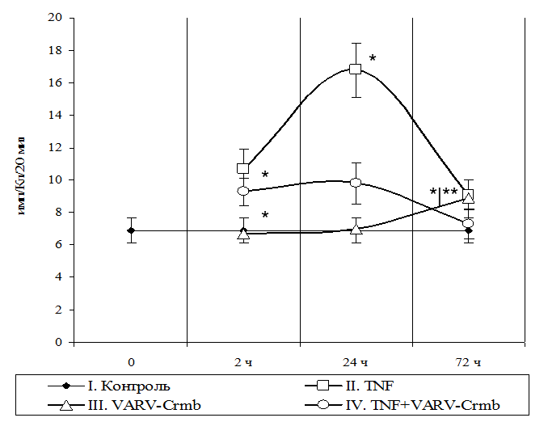
Рис. 8. Изменение спонтанного ХЛ ответа лейкоцитов крови после аппликации белка VARV-Crmb rmTNF-обработанным мышам.
* - достоверно относительно контроля; ** - достоверно относительно TNF-α.
Накожные аппликации rmTNF-α в течение трёх суток вызывают статистически достоверное снижение количества эритроидных колоний (БОЕ-Э+КОЕ-Э), в основном за счет поздних КОЕ-Э (рис. 9). Совместное эпикутанное нанесение TNF+VARV-CrmB восстанавливает как количество эритроидных колоний в целом, так и число КОЕ-Э. После аппликации rmTNF-α повышается количество КОЕ-ГМ, VARV-Crmb достоверно снижает КОЕ-ГМ относительно rmTNF до уровня контрольных значений. Аналогичные изменения наблюдаются через сутки после однократной аппликации (рис.10).
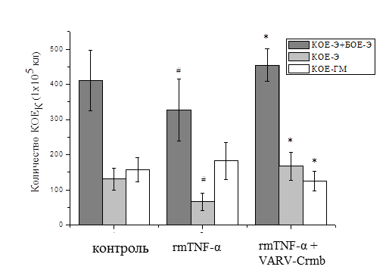

Рис. 9. Влияние VARV-CrmB и rmTNF-α при эпикутанном способе воздействия на колониеобразующую активность ККМ мышей (трехкратная аппликация).
# - достоверно относительно контроля, * - достоверно относительно TNF-α.
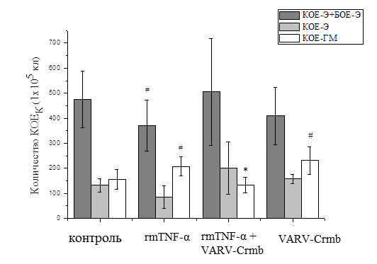

Рис. 10. Влияние VARV-CrmB и rmTNF-α при эпикутанном способе воздействия на колониеобразующую активность ККМ мышей (однократная аппликация).
# - достоверно относительно контроля, * - достоверно относительно TNF-α
Результаты оценки влияния белка VARV-CrmB и rmTNF-α на гемопоэз, полученные при использовании эпикутанного способа воздействия, имеют сходства с результатами, полученными в экспериментах in vitro на культуре ККМ мышей.
Рекомбинантный вирусный белок VARV-CrmB, показал свою эффективность в моделях in vitro и in vivo. Совокупность полученных нами данных позволяет рассматривать рекомбинантный вирусный белок VARV-CrmB как новый потенциальный TNF-антагонист, эффекты которого могут быть реализованы за счет его нейтрализующей способности к TNF-индуцированноу снижению колонеобразующей активности ККМ, активации окислительно-метаболической функции и продукции провоспалительных цитокинов эффекторными клетками.

ВЫВОДЫ
- VARV-CrmB обладает способностью восстанавливать rmTNF-обусловленное снижение количества эритроидных колоний в метилцеллюлозной культуре клеток костного мозга мыши и человека.
- VARV-CrmB обладает свойством отменять эффекты TNF-α на продукцию IL-1β и IL-6 в культуре мононуклеарных клеток человека, снижая концентрацию цитокинов до уровня спонтанной продукции.
- В культуре мононуклеарных клеток человека VARV-CrmB достоверно снижает TNF-индуцированную генерацию активных метаболитов кислорода.
- В модели коллаген-индуцированного артрита введение VARV-CrmB приводит к снижению степени активности артрита, коллагенолитической активности сыворотки и содержания гликозаминогликанов на ранних сроках коллаген-индуцированного артрита.
- На ранних сроках развития коллаген-индуцированного артрита введение VARV-CrmB приводит к снижению численности нейтрофильных гранулоцитов и гемопоэтических предшественников, а также к достоверному снижению окислительно-метаболической активности лейкоцитов.
- При эпикутанном воздействии VARV-CrmB обладает способностью восстанавливать rmTNF-обусловленное снижение количества эритроидных колоний в метилцеллюлозной культуре клеток костного мозга, нормализует повышенную миграционную и окислительно-метаболическую активность лейкоцитов rmTNF-обработанных мышей.
- Белок VARV-CrmB in vitro и in vivo демонстрирует TNF-связывающую способность, оказывая противовоспалительный эффект.

СПИСОК НАУЧНЫХ РАБОТ,

ОПУБЛИКОВАННЫХ ПО ТЕМЕ ДИССЕРТАЦИИ
1. Топоркова Л.Б., Петухова А.А., Гилева И.П., Орловская И.А. Рекомбинантный белок вируса натуральной оспы нейтрализует эффекты фактора некроза опухолей на модели костномозгового гемопоэза мышей BALB/С // Медицинская иммунология.- 2010.- № 12, 4-5.- С. 297-304.
2. Цырендоржиев Д.Д., Сенников С.В., Вязовая Е.А., Гилева И.П., Рязанкин И.А., Лебедев Л.Р., Топоркова Л.Б., Курилин В.В., Петухова А.А., Орловская И.А. Влияние рекомбинантного TNF-связывающего белка вируса натуральной оспы на миграционную и окислительнометаболическую функцию лейкоцитов крови мышей при эрикутанной аппликации фактора некроза опухолей // Бюллетень Сибирского отделения РАМН.- 2011.- № 3.- С.73-79.
3. Цырендоржиев Д.Д., Сенников С.В., Орловская И.А., Курилин В.В., Лопатникова Ю.А., Гилева И.П., Щелкунов С.Н., Рязанкин И.А., Басова А.А., Козлов В.А.. Влияние TNF-связывающего белка вируса натуральной оспы на TNF-индуцированную окислительно-метаболическую активность и продукцию IL-1β И IL-6 мононуклеарными клетками здоровых доноров // Иммунология.- 2011.- № 4.- С. 209-213.
4. Петухова А.А., Топоркова Л.Б., Вязовая Е.А., Гилева И.П., Орловская И.А. Влияние рекомбинантного TNF-связывающего белка вируса натуральной оспы на костномозговой гемопоэз мышей Balb/c при эпикутанной аппликации rmTNF. Всероссийская научная конференция «Молекулярно-генетические основы функционирования цитокиновой сети в норме и при патологии», г. Новосибирск, Россия, 15-17 сентября 2010. // Цитокины и воспаление.- 2010.- №9.- С. 56.
5. Петухова А. А., Топоркова Л. Б., Гилева И. П., Орловская И. А. Изучение влияния rmTNF и TNF-связывающего белка вируса натуральной оспы на костномозговой гемопоэз мышей Balb/c. Всероссийской научно-практической конференции «Дни иммунологии в Сибири», г. Красноярск, Россия 2-3 марта 2010.. Сборник материалов конференции.- С.140-142.
6. Басова А. А., Топоркова Л. Б., Гилева И. П., Орловская И. А. Исследование влияния TNF-нейтрализующего белка вируса натуральной оспы на колониеобразующую активность клеток костного мозга человека. 8-я итоговая конференция НИИКИ СО РАМН «Иммуногенез и иммунотерапия основных заболеваний человека: от эксперимента к клинике», г. Новосибирск, Россия, 21-23 июня 2011. Сборник материалов конференции.- С.10.
7. Басова А. А. Топоркова Л. Б., Гилева И. П., Орловская И. А. Исследование влияния TNF-нейтрализующего белка вируса натуральной оспы на костномозговой гемопоэз мышей линии MRL-lpr/lpr. Конференция молодых ученых «Проблемы биомедицинской науки третьего тысячелетия», г. Санкт-Петербург, Россия, 21 – 22 декабря 2010. Сборник материалов конференции.- С. 16.

